Департамент общего образования Томской области
Областное государственное бюджетное образовательное учреждение
Кадетская школа-интернат
«Северский кадетский корпус»

Исследовательская работа по химии

Тема: «Секреты медной магии»
Выполнил:
Юдин Иван Денисович
кадет 8 класса

Проверил:
Попова Ольга Леонидовна
учитель химии и биологии

г. Северск -2016

СОДЕРЖАНИЕ
1  2 | ВВЕДЕНИЕ………………………………………………………………  ОБЛАСТЬ ПРИМЕНЕНИЯ…………………………………………….  ОПЫТНО-ПРАКТИЧЕСКОЕ ИССЛЕДОВАНИЕ ГАЛЬВАНОПЛАСТИЧЕСКОГО МЕТОДА ………………………………………...  2.1 Подготовка образцов……………………………………………….. | 3  3  4  4
 | 2.2 Характеристика медного купороса………………………………... | 6
 | 2.3 Применение Закона Фарадея............................................................. | 7
 | 2.4 Алгоритм расчета концентрации медного электролита………….. | 7
 | 2.5 Результаты исследований…………………………………………... | 8
 | 2.6 Анализ существенных составных частей работы………………… | 10
 | 2.7 Факторы, влияющие на качество омеднения фигур | 11
3 | ЗАКЛЮЧЕНИЕ………………………………………………………… | 13
 | СПИСОК ИСПОЛЬЗОВАННХ ИСТОЧНИКОВ…………………… | 14

ВВЕДЕНИЕ
Тема выбрана не случайно, в школьном музее «Северского кадетского корпуса», много экспонатов из металла: медалей, останков орудий, касок солдат, сувенирных статуэток, посвященных Сталинграду. На экскурсии я обратил внимание на экспонат Родина-Мать выполненный из чугуна. У экспоната сломан меч.Экскурсовод пояснил , что реставрационными работами в школьных музеях никто не занимается. Реставрационные работы могут выполнять специальные мастера.

В интернете в поисковике я набрал: «металлические копии», и оказался внутри очень интересного электрохимического процесса - гальванопластики.

Гальванопластика – это процесс получения точных металлических копий электролитическим методом [1].
Электролиз применяется для нанесения позолоты и серебра на ювелирные изделия. Металлы, покрытые пленкой методом электролиза, таким образом, защищают от коррозии.
На сегодняшний день исследование электрохимических процессов, определение факторов, влияющих на них, установление новых способов использования процессов электролиза в промышленных условиях, продолжается. Первоочередной задачей для исследователей является – усовершенствование метода электролиза, чтобы производство было наиболее выгодным, с наименьшими затратами электроэнергии и с наибольшим выходом продукции.
В данном исследовании использовали нестандартный подход в применении пластилина в гальванопластическом методе. Во многих литературных источниках пластилин используется в качестве вспомогательного материала для снятия оттисков[2,3], изготовления заготовок для скульптур [2]. Мы в своей работе использовали пластилин, как основной материал для изготовления объемных фигур, которые в дальнейшем омеднялись.

- Область применения гальванопластического метода
Настоящая исследовательская работа проделана в ОГБОУКШИ «Северский кадетский корпус» по предмету Химия.
Полученные знания в области гальванопластики (омеднение фигур из пластилина) можно применять в реставрации изделий из металла, в создании декоративных металлических вещей, сувениров. Знание метода открывает потрясающие возможности для ювелирного дела, мебельного производства, багетных мастерских, изготовления церковной утвари.
Исследовательская работа развивает аналитическое мышление, познавательный интерес, прививает навыки исследователя, знакомит автора с методами химии и физики.
Итогом работы должен быть продукт качественного покрытия. Под качеством подразумеваем: однородность покрытия, презентабельность внешнего вида изделия, блеск, толщина слоя медного покрытия не менее 1,5 мм.

- Опытно-практическое исследование гальванопластического метода
Цель исследования. Изучить возможности гальванопластического способа на изделиях из пластилина.
Научная задача. Детально разобраться в факторах, которые влияют на омеднение фигур из пластилина.
Этапы исследований:
- доказать опытным путем ювелирность гальванопластического способа;
- анализ существенных составных частей исследования, которые влияют на положительный или отрицательный результат;
- выявить факторы, влияющие на качество омеднение фигур из пластилина.
Гальванопластический способ был применен в омеднении фигур из пластилина. Автор проводил эксперименты в школьной лаборатории с октября по ноябрь 2015 года. Из пластилина были вылеплены 4 образца для изучения процесса электролиза: медведь, бык, свин, планета Земля.
Первоначально была собрана гальваническая установка №1 (источник питания регулируемый, гальваническая ванна цилиндрической формы, амперметр, медные электроды). Схема экспериментальной установки №1 представлена на (рис.2).
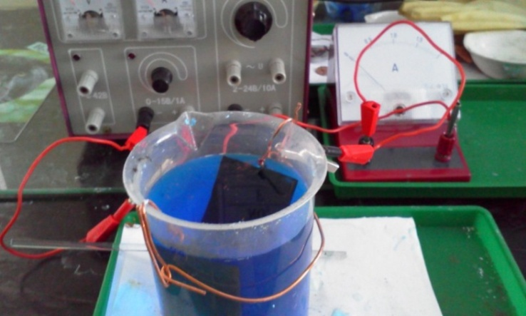

Рис.2. Гальваническая установка №1
Гальваническая ванна представляла собой фторопластовый стакан объемом 500мл. Расстояние между медными пластинами анода, составляло 8см. Расстояние между выпуклыми частями образца №1(медведь) до анода, составило 1,5-2см. Для образца №2 (бык) это расстояние составило 3-4см, для образца №3 (свин) 4-5см. По итогам наблюдений для образца №4 (Земля) была взята гальваническая ванна №2, другой прямоугольной формы объемом 1000мл (рис.3).

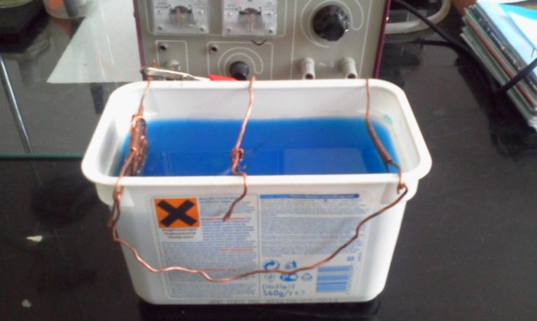

Рис.3. Гальваническая установка №2
2.1 Подготовка образцов
На образцы был нанесен методом втирания графит в форме смазки (рис.4). Графитовая смазка выполняет токопроводящую функцию. Для получения более равномерного покрытия мы усилили токопроводящий слой дополнительным нанесением порошка графита.
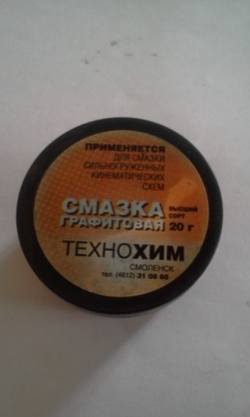

Рис.4. Графитовая смазка
К катодной штанге подвешивали образец №1 (медведь). Через катодную штангу осуществлялся контакт с минусом источника постоянного тока. Конструкция этого узла состояла из куска медной проволоки диаметром 2 мм. Анодом в данной схеме, служили две медные пластинки толщиной 4мм, закрепленные на ванне с помощью крючков из медной проволоки. Гальваническую ванну заполняли готовым электролитом. Электролит состоял из: медного купороса, серной кислоты (для повышения электропроводности). Образец №1 в отличие от образцов №2, №3 прикреплялся к катодной штанге через проволоку диаметром 0,5мм за лапу (рис.5).
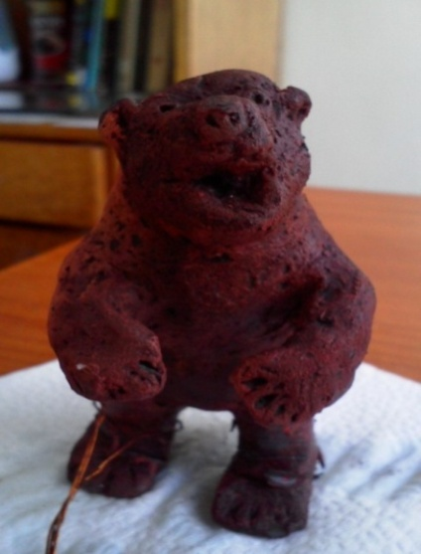
Рис.5. Образец №1 с тоководом
Образец №4 (Земля) имел токовод в виде петли, вмантированный в образец. Толщина петли 2мм.

2.2 Характеристика медного купороса.
Физические свойства используемой соли представлены в таблице 1.
Таблица -1 Характеристика медного купороса
Формула | CuSO₄ × 5 Н₂О
Номенклатура ИЮПАК | Пентагидрат сульфата меди (ІІ), медный купорос
Класс соединения | Соль гидратная (средняя)
Физические свойства | Кристаллогидрат, синего цвета, содержащий пять молекул кристаллизационной воды, применяется для покрытия металлов медью, для приготовления некоторых минеральных красок и как средство борьбы с вредителями растений в сельском хозяйстве.
Электролит сильный | CuSO₄→ Cu²⁺+ SO₄²⁻диссоциирует, образуя катионы меди Cu²⁺ и сульфат анионы SO₄^{2-.}
Кристаллизационная вода | Вода часто рассматривается как вещество, практически не диссоциирующее на ионы, однако в действительности в очень малой степени вода всегда диссоциирует по уравнению: Н₂О→Н⁺ + ОН⁻[2].
Относительная молекулярная масса (Mr) | Mr = 64+32+16×4+5×18 = 250 г/моль
Относительная молекулярная масса без водного веществаCuSO₄ | Mr = 64+32+16×4 = 160 г/моль
2.3 Применение Закона Фарадея
Для того, чтобы рассчитать продуктивность электролитического процесса с заданными параметрами мы использовали закон электролиза открытый Фарадеем в1834г.
Количество вещества, выделяющегося при электролизе на катоде, пропорционально количеству электричества, которое протекло через электролит [6].
Количество вещества, выделенное одним кулоном электричества, называется электрохимическим эквивалентом A, поэтому G=A∙Q; G=A∙I∙t,
где G – количество выделенного вещества;
Q – количество электричества;
I – электрический ток;
t – время.
Каждый металл имеет свой электрохимический эквивалент A [3].
Пример расчета: Пусть через последовательно включенный в цепь постоянного тока раствор CuSO₄ × 5 Н₂О в течение 5часов(300 минут) пропускается ток силой 0,5 А. Требуется определить, сколько за это время осядет на катоде меди. Электрохимический эквивалент меди A=0,329 мг/A•сек.
G=0,329 ×0,5×300 ×60=2,96г Сu
Таким образом, образцу №4 требуется около 10 часов, для того, чтобы медь покрыла S=19,6см² с толщиной слоя 1,5 мм поверхность скульптуры, на которую требуется 26,46 г меди.
2.4 Алгоритм расчета концентрации медного электролита, на примере образца №4.
І. Рассчитываем площадь поверхности скульптуры (образца).
Площадь шара (образца №4 )$S=4πr^{2 }.$ Вычисляем$S=4×3,14{×1,25}^{2 }$, поверхность, которую следует покрыть медью равна 19,6 см².
ІІ. Вычисляем количество меди, которое потребуется для покрытия данной скульптуры по формуле: М = (S×0.9)×C,
где
М – масса меди в граммах
S – площадь в см²
С – толщина слоя меди в мм
М = (19,6×0.9)×1,5= 26,46 г
ІІІ. Определяем, сколько безводной соли содержит 26,46 г меди.
Один моль безводной соли CuSO₄ массой 160г - | содержит 64 г Cu
Сколько безводной соли Х г | содержит 26,46 г Cu
Х= 26,46×160÷64=66, 15 г CuSO₄
ІV. Рассчитываем весовое количество кристаллогидрата, необходимого для приготовления водного раствора с требуемой концентрацией 66,15 г безводной соли на 1000 г воды по формуле: $B=\frac{A×z}{1-A×(z-1):100}$ ,
где
А – требуемая концентрация безводного вещества в растворе, г на 1000 г воды;
В – весовое количество кристаллогидрата, которое следует растворить в 100г воды, чтобы приготовить раствор с концентрацией А;
Z– отношениеM1/М2( М1 –молекулярный вес кристаллогидрата, М2 –молекулярный вес безводного вещества)[6].

Z=250÷160=1,56
$В=\frac{66,15×1,56}{1-66,15×(1,56-1)÷100}$ =163,79 г (164 г) медного купороса
Рассчитанная концентрация 164г медного купороса на 1 литр воды, содержит достаточное количество меди для покрытия образца №4 по площади 19,6м²,толщиной 1,5мм.
Растворение сульфата меди лучше всего вести в горячей или теплой воде. После полного охлаждения раствора и доведения его до комнатной температуры в него осторожно добавили серную кислоту. Серную кислоту следует вливать медленно, тонкой струей во избежание быстрого разогревания электролита и его разбрызгивания, что может вызвать тяжелые ожоги) [2].
В медных сульфатных ваннах содержание серной кислоты поддерживают в пределах 35—40 г/л (плотность кислоты 1,83 г/см³) [2].

2.5 Результаты исследований
Образец №1.Омеднение исследуемого образца №1 неравномерное и рыхлое (рис.6), цвет бурый. Плотного покрытия в местах прикрепления образца к медному проводнику нет вокруг лап, меди очень мало, просвечивает черный графит. Наиболее ярко медью покрылись выпуклые места.
Мелкие детали медведя омеднились, как и задумывалось: ноздри уши, рот. В электролите образец находился несколько дней (3) по 5 часов. Образец дополнительно графитировался два раза.
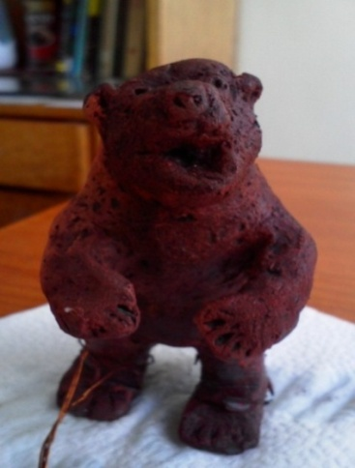

Рис.6. Образец №1 после процесса омеднения
Эти недостатки в образце №1, результат применения: тонкого токовода, малого расстояния между образцом и анодом, двойного нанесения токопроводящего слоя, длительного пребывания в электролите, при силе тока 1 А и не правильного выбора размера гальванической ванны, отсутствие в растворе электролита блескообразующих веществ. Гальванопластическая медь из простого сернокислого электролита имеет розовый цвет, полежав сутки, образец №1 стал темнеть. Окисление меди придало образцу №1 темно-бурый цвет. Повторное омеднение не дало полноценного покрытия розового цвета. В дальнейшем все образцы после ванны проходили декоративную отделку лаком.
Образец №2. Образец бык в электролите находился более 5 часов. Омеднение исследуемого образца №2 более равномерное (рис.7), цвет розовый. Мелкие детали: рога, хвост омеднились. Покрытие плотное толщиной менее 1мм. В рабочий раствор был добавлен этиловый спирт, как блескообразователь 1мл на 1 рабочего раствора. Покрытие медью проводили в гальванической ванне №1. Сила тока 0,5А- 0,7А.
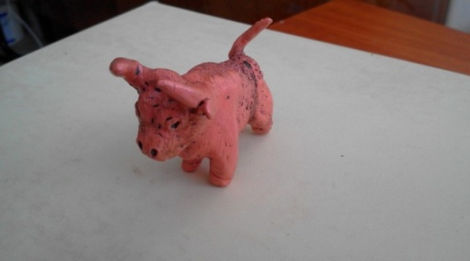

Рис.7. Образец №2 после процесса омеднения
Недостатком внешнего вида образца №2 является наличие неомедненной полосы по месту прикрепления токовода к образцу и зернистых наростов при проведении процесса более 5 часов.
Образец №3. Образец свин в электролите находился 5 часов. Омеднение исследуемого образца №3 более равномерное (рис.8), цвет розовый. Мелкие детали: глаза, уши, нос омеднились. Покрытие плотное. В рабочий раствор был добавлен этиловый спирт, как блескообразователь 1мл на 1 рабочего раствора. Покрытие медью проводили в гальванической ванне №1. Сила тока 0,3А- 0,5А.
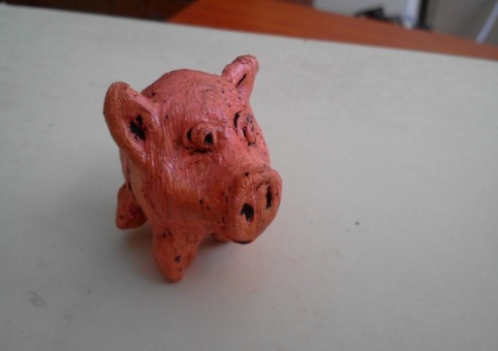
Рис.8 Образец №3 после процесса омеднения
Недостатком внешнего вида образца №3 является наличие неомедненной полосы по месту прикрепления токовода к образцу.
Образец №4. Образец Планета Земля (рис.9) покрывалась медью около 10 часов. Покрытие равномерное, цвет розовый. Мелкие детали: меридианы и параллели омеднились. Покрытие плотное толщина слоя 1мм. В рабочий раствор был добавлен этиловый спирт, как блескообразователь 1мл на 1 рабочего раствора. Покрытие медью проводили в гальванической ванне №2. Сила тока 0,3А- 0,5А. Неомедненных частей нет.
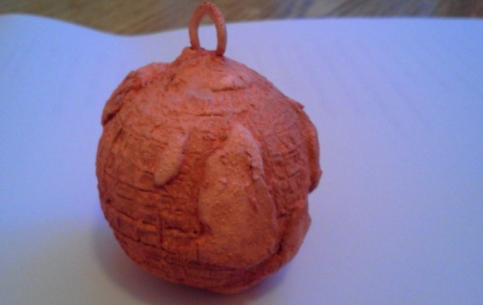

Рис.9 Образец №4 после процесса омеднения

2.6 Анализ существенных составных частей работы
1. В случае не равномерного покрытия медью первого образца, причина заключалась в толщине проводников, которые мы использовали для прикрепления медведя к электрической цепи (к штанге).
2. Сила тока очень сильно влияет на результат омеднения. При силе тока в 1 А образец не покрывался медью. Все образцы работали при силе тока 0,5 А. Образец №4 0,3-0,5А. Выбор тока, зависит от конфигурации образца. Если образец плоский, не имеет мелких деталей, то можно выбрать верхний предел тока 1,5А. Наши образцы выпуклые и для того, чтобы получить гладкую поверхность, нужно взять ток поменьше.
3. Графит, применяемый для натирания форм, должен отличаться чистотой, не иметь посторонних примесей. Графит из современных карандашей не подходит. Токопроводящей силы он не имеет из-за примесей. Графит из батарейки в своем составе тоже имеет примесь -MnO. Проделанная работа по поиску химически чистого графита, показала, что наиболее подходящее токопроводящее покрытие - графитовая смазка, купленная в специальном магазине. Следует отметить, что у графита значительное удельное электрическое сопротивление. При небрежном графитировании, омическое сопротивление графита может возрасти, поэтому его следует наносить плотным слоем, чтобы частицы графита плотно соприкасались друг с другом [3].
4. От состава электролита зависит качество покрытия. К образцам №2, №3,№4 в электролит был добавлен спирт. Слой покрытия образцов более гладкий, менее зернистый, более блестящий.
5. Растворы сильных электролитов сохраняют высокую электропроводность даже при очень больших концентрациях, но в растворах с очень высокой концентрацией степень диссоциации очень низкая, даже сильные кислоты диссоциируют слабо [5]. Повышение электропроводности увеличивается за счет: увеличения конценрации ионов, увеличения силы тока, увеличения температуры. В нашем случае увеличивать силу тока нельзя, поэтому мы увеличивали концентрацию ионов, добавив в рабочий раствор серной кислоты.
2.7 Факторы, влияющие на качество омеднения фигур
При наращивании деталей поверху решающее значение имеет скорость затяжки детали металлом в гальванопластической ванне. Она зависит от качества нанесенного электропроводящего слоя, от правильного расположения электродов, и как выяснилось во время экспериментальных работ от толщины токопроводящих проводников (рис. 10).

Рис.10 Качественное представление зависимости толщины проводника от времени омеднения.
Прямая зависимость, чем толще сечение проводника, тем быстрее и плотнее покрываются образцы.
Вторым фактором, влияющим на качество покрытия фигур, является, межэлектродное пространство. Чем дальше катод от анода, тем плотность тока распределена более равномерно, медь покрывает объемные скульптуры из пластилина однородно.

ЗАКЛЮЧЕНИЕ
В результате выполнения исследовательской работы получили следующие результаты:
1. Изучили возможности гальванопластического способа на изделиях из пластилина. Гальванопластическим способом можно изготовить самую разнообразную скульптуру, металлические украшения, снять копию памятных вещей. Способ позволяет точно копировать мелкие детали.
2. Детально разобрались в факторах, которые влияют на результат равномерного и быстрого затягивания металлом деталей. Влияет качество нанесенного электропроводящего слоя, правильное расположение электродов, и как выяснилось во время экспериментальных работ влияет сечение токопроводящих проводников.
3. Доказали опытным путем ювелирность гальванопластического способа, покрывая медью мелкие детали образцов.
4. Провели анализ существенных составных частей исследования, которые влияют на положительный или отрицательный результат: (сечение медного проводника, сила тока, токопроводящий слой, состав электролита).

СПИСОК ИСПОЛЬЗОВАННЫХ ИСТОЧНИКОВ
1. Некрасов, Б.В. Основы общей химии Т.1 –М.: Химия, 1976.-656с.
2. Одноралов, Н.В. Гальванопластика дома/ Н.В.Одноралов// Новое в жизни, науке, технике. Сделай сам. -1990.- №2. -192с.
3. Афанасьев, А.Ю. Гальванопластика/ А.Ю. Афанасьев// Умелые ручки Поделки своими руками. – 2013.[Электронный ресурс]/, - http://umelye-ruchki.ucoz.ru/publ/metall/podelki/galvanoplastika/56-1-0-1765 -статья в интернете.
4. Ажогин, Ф.Ф. Гальванотехника/ подред. А.М.Гринберга. –М.: Металлургия, 1987. -736с.
5. Глинка, Н.Л. Общая химия.- М.: Химия, 1985. - 688с.
6. Перельман, В.И. Краткий справочник химика. -М.: Химия, 1964. - 624с.
7. Киреев, В.А. Краткий курс физической химии. - М.: Химия, 1969. -640с.

